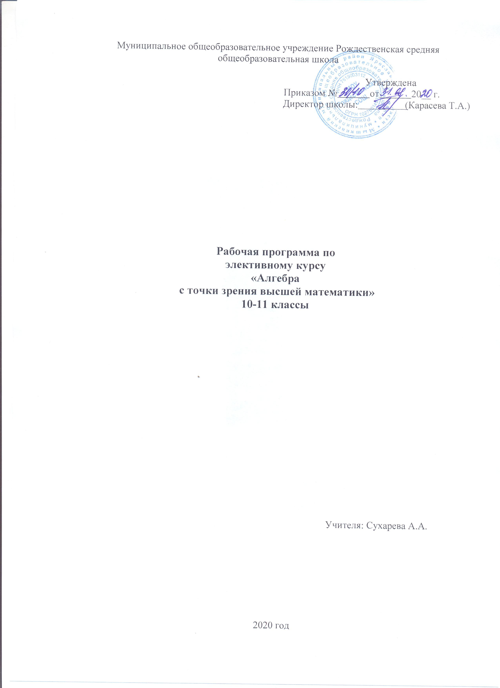

Пояснительная записка

Элективный курс рассчитан для изучения в 10-11 классах на 68 часов:
в 10 классе 34часа (по 1 часу в неделю)
в 11 классе 34 часа (по 1 часу в неделю).

Тематическое планирование составлено на основе элективного курса «Алгебра плюс: элементарная алгебра с точки зрения высшей математики» ( А.Н.Земляков, канд. пед. наук, ведущий научный сотрудник лаборатории дифференциации образования ЦЭПД РАО, г.Черноголовка, Моск. обл. /Элективные курсы в профильном обучении: Образовательная область «Математика»/Министерство образования РФ – Национальный фонд подготовки кадров. –М.: Вита – Пресс, 2004.)

Курс опирается на знания и умения, полученные учащимися при изучении алгебры основной школы. Тематика курса составлена с таким расчетом, чтобы систематизировать и обобщить полученные на уроках знания учащихся, одновременно расширяя и углубляя их, а также рассмотреть некоторые вопросы, изучение которых не предусмотрено школьной программой.
Углубление реализуется на базе обучения методам и приемам решения математических задач, требующих применение высокой логической и операционной культуры, развивающих научно-теоретическое и алгоритмическое мышление учащихся. Тематика задач не выходит за рамки курса образовательного стандарта, но уровень их трудности- повышенный, превышающий обязательный.
Особенности курса: приоритет развивающей функции обучения над информационной, усиление практической значимости изучаемого материала, широкие возможности для реализации уровневой дифференциации в обучении. Значительное место в учебном процессе отведено самостоятельной математической деятельности учащихся, учитывающей мыслительные особенности данного возраста.

Рабочая программа данного курса предусматривает:
-формирование у учащихся устойчивого интереса к предмету;
-развитие математических способностей;
-повышение уровня обученности учащихся;
-подготовку учащихся к сдаче ЕГЭ

Тематика программы обеспечивает:
-интеллектуальное развитие учащихся;
-формирование математического мышления;
-формирование представлений об идеях и методах математики;
- развитие познавательной активности учащихся и творческого подхода к решению математических задач;
-формирование потребности к самообразованию и способности к адаптации в изменившемся обществе

Цель курса:

-обеспечение сознательного овладения учащимися системой математических знаний и умений, достаточных для изучения смежных дисциплин и продолжения образования;
-систематизация и обобщение опорных знаний учащихся по математике;
-подготовка учащихся к ЕГЭ по математике;
-развитие логического и творческого мышления.

Задачи курса:

-формирование умений навыков комплексного осмысления знаний;
-подготовка к успешной сдаче ЕГЭ по математике.

Формы учебных занятий:
-уроки решения ключевых задач;
-практикумы;
-консультации;
-зачёт.

В работе с учащимися на занятиях применяются:
-блочно-модульный подход в преподавании материала;
-принцип дифференциации и индивидуализации;
-разноуровневый дидактический материал.
В качестве контроля –контрольные работы, самостоятельные работы.

Достижению целей служат специально подобранные задачи. На занятиях рассматриваются такие задачи, решение которых не требует дополнительных знаний, но эти знания используются в новых нетривиальных ситуациях.

Структура материала курса такова, что учащиеся имеют возможность решать задачи теми способами и средствами, которыми к этому времени располагают в результате изучения материала основного курса. Многие задания допускают несколько способов решений, которые рассматриваются и разбираются на занятиях. Предпочтение отдаётся наиболее доступным, рациональным способам, которые помогут учащимся «набить руку» в практике решения разнообразных задач.
Ведущими методами обучения являются метод решения проблемных задач и организация самостоятельной работы учащихся с различными источниками информации.
Занятия построены по схеме «Ключевая задача + упражнения». Разбор ключевых задач, в ходе совместной деятельности учителя с учащимися, позволяет обеспечить «ориентировку» в материале.
Для отработки практических навыков используются долгосрочные домашние задания.

Ожидаемый результат:
при реализации данного курса результативность будет определяться количеством и качеством самостоятельно решенных учебных задач уровня возможностей ( задач «конкурсной математики», требующих знания специальных эффективных приёмов решения), а также решения задач 2 части ЕГЭ.

Поурочное планирование элективного курса по математике по теме:
«Алгебра с точки зрения высшей математики»

№ урока | Дата | Содержание материала | Кол-во часов | Примечание. Формы контроля
 |  | 10 класс
 |  | Логика алгебраических задач | 6ч
1. |  | Элементарные алгебраические задачи как предложения с переменными.
2. |  | Множество решений задач. Следование и равносильность.
3. |  | Уравнения с переменными.
4. |  | Числовые неравенства, неравенства с переменной и их свойства.
5. |  | Алгебраические задачи с параметрами.
6. |  | Логические задачи с параметрами. Интерпретация задач с переменными на координатной прямой.
 |  | Многочленные и полиномиальные алгебраические уравнения. | 12ч | Содоклад «Формула
7. |  | Представления о целых рациональных алгебраических выражениях. |  | Ньютона для степени бинома»
8. |  | Алгоритм деления многочлена с остатком.
9. |  | Теорема Безу. Корни многочленов. Следствия из теоремы Безу.
10. |  | Кратные корни. Полностью разложимые многочлены и система Виета. Общая теорема Виета.
11. |  | Элементы комбинаторики: перестановки, сочетания, размещения, перестановки с повторениями.
12. |  | Квадратный трехчлен: линейная замена, график, корни, разложение.
13. |  | Кубические многочлены.  Формула Кардана.
14. |  | Графический анализ кубического уравнения x³+ax=b. Неприводимый случай (3корня) и необходимость комплексных чисел.
15. |  | Уравнения 4 степени. Метод замены. Линейная замена, основанная на симметрии.
16. |  | Метод неопределенных коэффициентов. Схема разложения Феррари.
17. |  | Полиномиальные уравнения высших степеней. Понижение степени заменой и разложением.
18. |  | Теорема о рациональных корнях многочленов с целыми коэффициентами.
 |  | Рациональные алгебраические уравнения и неравенства. |  | Семинар.
19. |  | Рациональные алгебраические выражения. Симметрические, кососимметрические и возвратные многочлены и уравнения.
20. |  | Дробно-рациональные алгебраические уравнения. Метод замены.
21. |  | Дробно-рациональные алгебраические неравенства. Общая схема решения методом сведения к совокупности систем.
22. |  | Метод интервалов при решении дробно-рациональных алгебраических неравенств. Метод оценки. Метод замены. Использование монотонности.
23. |  | Неравенства с двумя переменными.
24. |  | Стандартные неравенства. Метод областей.
 |  | Рациональные и алгебраические системы. | 14ч. | Доклад
25. |  | Уравнения с несколькими переменными. Рациональные уравнения с двумя переменными. |  | «Рациональные и
26. |  | Однородные уравнения с двумя переменными. |  | алгебраические системы»
27. |  | Рациональные алгебраические системы. Метод подстановки.
28. |  | Метод исключения переменной. Равносильные линейные преобразования систем.
29. |  | Однородные системы уравнений с двумя переменными.
30. |  | Замена переменных в системе уравнений.
31. |  | Симметрические уравнения с двумя переменными. Теорема Варинга-Гаусса.
32. |  | Рекуррентное представление сумм степеней через элементарные симметрические многочлены с двумя переменными.
33. |  | Системы Виета и симметрические системы с двумя переменными.
34. |  | Метод разложения, метод оценок и итераций при решении систем уравнений. Оценка значений переменных.
 |  | 11класс
1, 2 |  | Сведение уравнений к системам.
3. |  | Системы с тремя неизвестными. Основные методы решения.
4. |  | Системы Виета с тремя неизвестными.
 |  | Иррациональные алгебраические задачи. | 14ч. | Собеседование
5. |  | Понятие об иррациональных алгебраических функциях, арифметических и алгебраических корнях. Иррациональные алгебраические выражения и уравнения. |  | по теме: рациональные и иррациональные алгебраические
6. |  | Уравнения с квадратными радикалами. Замена с ограничениями. Неэквивалентные преобразования. Сущность проверки. |  | уравнения и их решения.
7. |  | Метод эквивалентных преобразований уравнений с квадратными радикалами.
8. |  | Сведение иррациональных и рациональных уравнений к системам. Освобождение от кубических радикалов.
9. |  | Метод оценки. Использование монотонности и однородности.
10. |  | Иррациональные алгебраические неравенства. Эквивалентные преобразования неравенств.
11. |  | Стандартные схемы освобождения от радикалов в неравенствах (сведение к совокупностям и системам).
12. |  | Дробно – иррациональные неравенства. Сведение к совокупностям систем. Теорема о промежуточном значении непрерывной функции.
13. |  | Определение промежутков знакопостоянства непрерывных функций.
14. |  | Метод интервалов и метод замены при решении иррациональных неравенств. Использование монотонности и оценок при решение неравенств.
15. |  | Уравнения с модулями. Раскрытие модулей – стандартные схемы. Метод интервалов при раскрытии модулей.
16. |  | Неравенства с модулями. Схемы освобождения от модулей в неравенствах. Эквивалентные замены разностей модулей в разложениях и дробных неравенствах (правило знаков).
17. |  | Иррациональные алгебраические системы. Основные методы решения.
18. |  | Смешанные системы с двумя переменными.
 |  | Алгебраические задачи с параметрами. | 12ч.
19. |  | Что такое задачи с параметрами. Аналитический подход. Выписывание ответа (описание множеств решений).
20. |  | Рациональные задачи с параметрами. Запись ответа.
21. |  | Иррациональные задачи с параметрами. «Собирание» ответов. Задачи с модулями и параметром. Критические значения параметра.
22. |  | Метод интервалов в неравенствах с параметрами. Замена в неравенствах с параметрами.
23. |  | Метод разложения в задач с параметрами. Разложение с помощью разрешения относительно параметра.
24. |  | Системы с параметрами.
25. |  | Метод координат («Оха», или горизонтальных осей) в задачах с параметрами.
26. |  | Метод «Оха» при решении рациональных и иррациональных алгебраических уравнений с параметрами.
27. |  | Метод «Оха» при решении рациональных и иррациональных алгебраических неравенств и систем неравенств с параметрами.
28. |  | Метод областей в рациональных и иррациональных алгебраических неравенствах с параметрами. Замена при использовании метода «Оха».
29. |  | Задачи с модулями и параметрами. Задачи на исследование, равносильность в задачах с параметрами. Аналитический подход. Метод интервалов.
30. |  | Применение производной при анализе и решении задач с параметрами.
31-34. |  | Резерв | 4ч.
 |  | Всего 68 часов.

Список литературы.

- Задачи по алгебре и началам анализа. Пособие для учащихся 10-11 классов общеобразовательных учреждений. С.М. Саакян, А.М. Гольдман, Д.В. Денисов. М. Просвещение.2003.
- Т.Е. Романова, П.Ю. Романов. Задания с параметром. Методическое пособие.МГПИ.1997.
- Т.Е. Романова. Решение уравнений и неравенств первой степени с параметрами. Уравнения и неравенства, содержащие переменную под знаком модуля. Учебно- методическое пособие. Магнитогорск. МаГУ.2004.
- А.В. Белошистая. ЕГЭ. Математика. Поурочное планирование. Тематическое
планирование уроков подготовки к экзамену. Анализ тем и заданий. М.
Издательство «Экзамен», 2005.
- Библиотека учителя математики. Материалы для подготовки к ЕГЭ по математике.
Материалы по теме «Параметры». Челябинск. Академия новых технологий.2002.
10. Библиотека учителя математики. Материалы для подготовки к ЕГЭ по математике.
Задания с развернутым ответом.. Челябинск. Академия новых технологий.2003.
11. Библиотека учителя математики. Материалы для подготовки к ЕГЭ по
математике. Материалы по теме «Числовые функции и их свойства». Челябинск. Академия новых технологий.2002.
12. Библиотека учителя математики. Материалы для подготовки к ЕГЭ по
математике. Материалы по теме «Уравнения и неравенства». Челябинск.
Академия новых технологий.2002.
13. Библиотека учителя математики. Материалы для подготовки к ЕГЭ по
математике. Материалы по теме «Производная и первообразная функции».
Челябинск. Академия новых технологий.2002.

15. Математика. ЕГЭ 2013. Книга1.все задания части «В» + тематический контроль. Более 2000 задач. Мальцев Д.А., Мальцев А.А., Мальцева Л.И.АНО ИД «Народное образование», М., 2013.
16. Математика. ЕГЭ 2013. Книга2.все задания части «С» + тематический контроль. Мальцев Д.А., Мальцев А.А., Мальцева Л.И.АНО ИД «Народное образование», М., 20113
17. ЕГЭ 2013. Математика. 30 вариантов типовых тестовых заданий и 800 заданий части2(С). И.Р.Высоцкий. П.И.Захаров под ред. А.Л.Семенова, И.В.Ященко – М.: издательство «Экзамен» 2013г.
18. Математика. ЕГЭ – учебник. А.П.Власова, Н.И.Латанолва, Н.В.Евсеева –М.: Астрель, 2013г.
19. Математика: 50 типовых вариантов экзаменационных работ. А.П.Власова, Н.И.Латанолва, Н.В.Евсеева –М.: Астрель, 2010г.
20. Замечательные неравенства: способы получения и примеры применения.10-11 кл.: учебное пособие /С.А. Гомонов. – 2-е изд., стереотип. – М.: Дрофа, 2006г. (элективные курсы).
21. . Замечательные неравенства: методические рекомендации к элективному курсу С.А. Гомонова «Замечательные неравенства: способы получения и примеры применения» / С.А. Гомонов. – 2-е изд., стереотип. – М.: Дрофа, 2006г. (элективные курсы).

